Alejandro Delgado Jordan - Desarrollo de Sistemas

Buenos Aires, 13 de Julio de 2015

Sres.:
A.C.A.R.A.
Lima 265 Piso 3
Capital Federal

PRESENTE

At. Sr. Lic. Rubén Fasano

De mi mayor consideración:

Por la presente tengo el agrado de cotizar a Uds., nueva funcionalidad para vuestro Sistema de Gestión y Facturación de Formularios, denominada “Migración CIR”, según siguiente detalle:

- Se confeccionaran los programas necesarios para la migración de Datos del Sistema Actual a la Nueva Versión, realizando los cambios básicos entre otros como ser (Tipo de Cliente, Recodificación de Productos, Ente, Nro. de transacción de las operaciones registradas a fin de evitar superposición en la numeración con los datos del Sistema receptor)

- Configuración de Nuevo Ente Asociado al CIR y de las relaciones (Ente/Producto, Ente/Usuario, etc.)

- Adecuación de la Funcionalidad de Facturación de Formularios a los requisitos del CIR, como ser Visualización Final de los Productos al Confirmar la operación y nueva funcionalidad de Impresión de Remito y Solicitud de Datos de la persona que recibe los Formularios.

- Actualización de Reportes de Ventas, Stock por Entes, Ficha del Cliente seún características propias

Búsqueda de Numeración. Incorporar informe de a quien se vende, datos necesarios para contestar oficios.-

Para las opciones de modificarán y actualizarán tanto la Base de Datos en plataforma Visual FoxPro (Tablas DBF) a fin de compatibilizar estructuras de datos entre el Sistema de Origen y el receptor.

Para estas nuevas funcionalidades se estimó un Total de 28 hs., que con el valor establecido para ACARA por tratarse de un Cliente abonado, de $330,- (Pesos doscientos cincuenta), hacen un total de $ 9420.- (nueve mil cuatricentos veinte).-

Sin otro particular, y a la espera de una respuesta favorable, saludo a Uds. Cordial y atte.
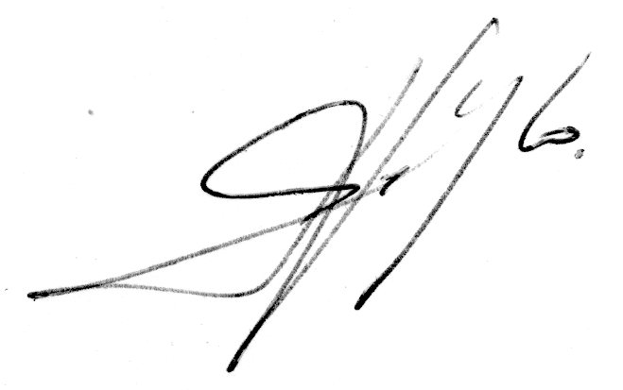

Alejandro Delgado Jordan

